R04325008 歐乙平 社研二

11

W的長度隨著logC變大增加。這是因為當C變大，錯誤的懲罰越大，所以模型變得更複雜以應付較大的錯誤懲罰，而較複雜的模型維度較高的係數相較複雜度低模型比較大，所以||W||較大。

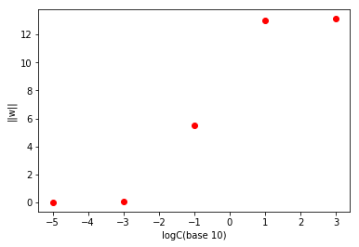

12

我發現Ein在每個logC都是一樣的。仔細檢查後發現每一個模型對每一個觀察值得預測都是-1(not eight)。我想這應該是因為1（eight）、-1（not eight）觀察值的比例太懸殊，造成svm將所有的案例都判斷為 -1。我用0作為1，非0作為-1就比較沒有這樣的問題。

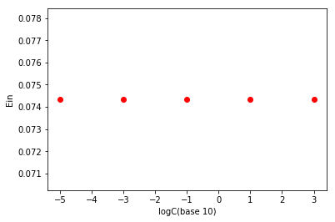

13從圖可以發現log-5有很少的support vectors，log-3最多，接下來慢慢下降。

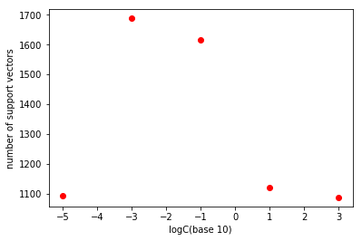

14

從圖可以發現log-5時free support vector離hyperplane的距離最大，後來越小。這應該是因為當logC大時模型越複雜，而模型越複雜||w||越大，而||w||與free support vector到hyperplane的距離呈反比，所以logC越大距離越小。

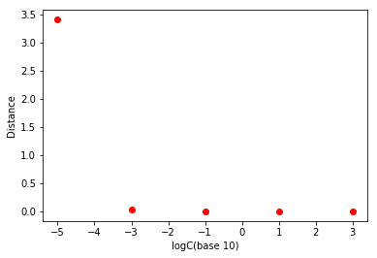

15　Eout隨著logC的增加先增後減。因為Eout = Ein + complexsity，所以我猜測一開始Eout上升可能是因為前兩個模型仍不夠複雜所以Ein沒有隨著logC增加而增加，但模型複雜度已有成長所以Eout增加，而之後的下降則是因為模型變得複雜，但同時能夠更準確的預測因此Ein大幅下降所以Eout也下降了。

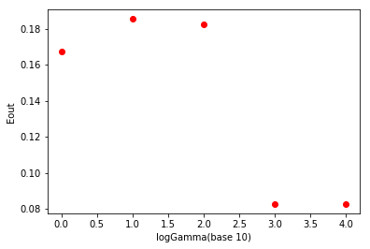

16.　我發現log10Gamma = -1 , 3 的頻率都是0。擁有最高頻率的是log10Gamma = 1。這可能是因為log10Gamma = -1 ，模型的複雜度不夠高而log10Gamma = 3的模型又太複雜，所以他們從來都不被選到。

